高出力化を実現させた廉価版波長可変光源（型式：TSL-350）を発表
製品名： 高出力波長可変レーザ
製品型式： TSL-350
santec株式会社（本社 愛知県小牧市）は、1989年に世界で初めて通信帯における半導体レーザを用いた単一縦モード発振の外部共振器型波長可変レーザ装置を製品化しました。以来今日までの30年の経験と実績をベースにこの度高出力化を実現させた廉価版波長可変レーザを開発しました。
本製品は、レーザ共振器の最適化をすることで、従来比2倍の高出力化を実現しました。TSL-350は、弊社のベストセラーモデルTSL-550の廉価版モデルにあたり、1260-1620nmの広範囲から最大100nmを選択可能で、モードホップフリー/シングルモード発振、波長掃引機能、Fine tuning機能、フィードバック制御によるパワー可変機能等の基本性能を備えております。光通信の光部品評価現場、R&Dなど様々なアプリケーションで理想的なツールとなっております。
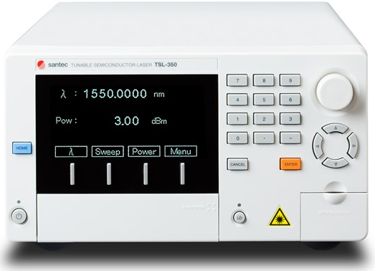

新製品の特長
- 連続(CW)発振でピークパワー16dBm以上 (全域13dBm以上)の高出力を実現
- 1260-1620nmの広い波長帯域をカバー
- ワールドワイドなアフターサービス
・修理・校正は日本本社に加え中国上海サポートセンターでも対応しており安心してお使い頂けます

受注開始日：2019年10月1日
販売価格（発表日時点での税抜き参考価格です）： 200万円～
尚、9月4日から中国 深圳市で開催されるCIOE 2019 (China International Optoelectronic Exposition)に当社ブース 1165/1166で展示いたします。

santec株式会社について:
santec株式会社は1979年創業の光部品・光測定器製造販売企業。JASDAQ市場上場。従業員数190名(連結)。本社は愛知県小牧市で、販売子会社が米国（ニュージャージー州）、英国（ロンドン）、中国（上海市）にある。1984年に世界初の光ファイバ検査装置を世に送り出し、現在では世界30カ国以上への販売実績がある光技術のパイオニア企業である。

